**Тема – Университет.**

**База данных – PostgreSQL.**

Как выглядела схема таблиц до применения ALTER:

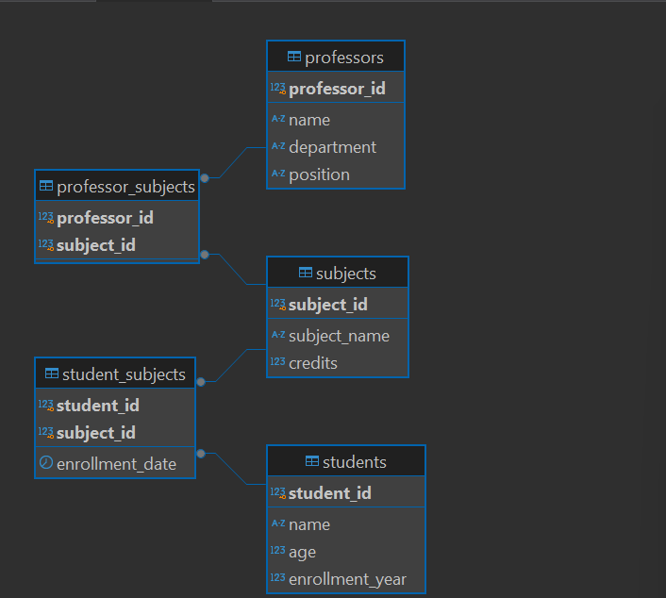 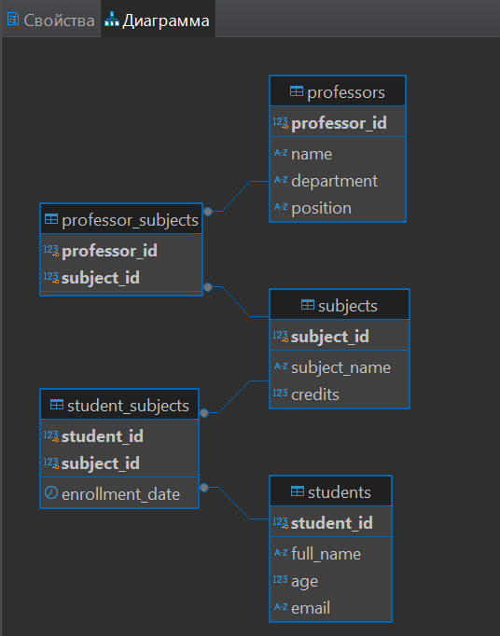



Как выглядит после применения ALTER:

**КОД:** 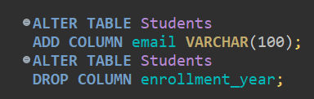

1. Изменение (ALTER) таблицы Students:

Создание колонки email типа данных VARCHAR

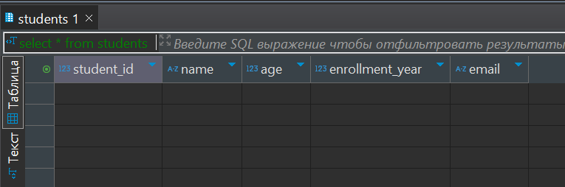

Удаление колонки enrollment_year из таблицы Students:

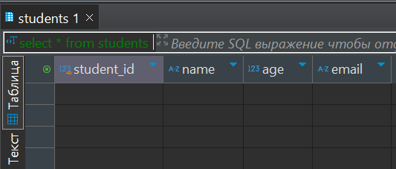

**Код:** 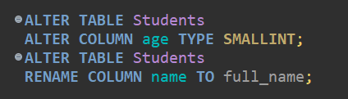

Изменение (ALTER) таблицы Students:

* Изменение типа данных колонки age в таблице Students с INT на SMALLINT.
* Переименование колонки name в таблице Students на full_name

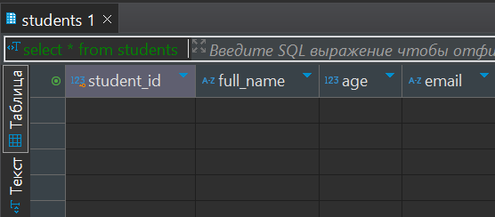

* Создаю индекс для ускорения поиска по колонке subject_name в таблице Subjects.



* Добавляю ограничение (CONSTRAINT). Добавляю ограничение для колонки credits в таблице Subjects, чтобы количество кредитов было больше 0:



**ДОБАВЛЕНИЕ СТРОК В ТАБЛИЦЫ:**

